Microsoft Excel Online anwenden
Kursziel | Sie wissen, dass es eine Cloud-basierte Excel-Version gibt, die Sie kostenlos auf all Ihren Geräten nutzen können. Sie können Tabelle von Ihrem Computer in die Cloud hoch- und herunterladen.

Zielgruppe
Dieser Kurs richtet sich an Anwender, die Excel bereits kennen und mit der Word-Desktop-Version arbeiten und
- die Tabellen von verschiedenen Geräten (Laptop, Tablet, Mac usw.) bearbeiten wollen oder
- die Tabellen an verschiedenen Orten (Ferienwohnung, Hotel, Reise) bearbeiten wollen oder
- nur gelegentlich das Excel-Programm nutzen und die Softwarekosten sparen möchten

Excel online oder Excel 2019/Excel 365?
Excel Online ist eine abgespeckte Version des Programmes. So müssen Sie damit rechnen, dass einzelne Gebiete (rote Flächen) Ihrer Aufgaben (Quadrat) nicht abgedeckt sind und Sie notfalls Abstriche machen müssen.

Excel 365 erfüllt nahezu alle Anforderungen, und zwar auch Gebiete, die Sie nie im Leben benötigen. Durch die vielen Möglichkeiten (grüne Flächen) ist das Programm unübersichtlicher und vor allem der Lernaufwand um einiges grösser.

Die Office Online sind mit dem Microsoft-eigenen Cloud-Speicher OneDrive verknüpft und als kostenlose Basisversionen der kostenpflichtigen Microsoft Office 365 eingegliedert. Den vollen Funktionsumfang haben Sie jedoch nur mit den kostenpflichtigen Versionen Office 2019 oder Office 365.

Warum Excel Online?
Microsoft bietet online eine erstaunlich gute Kopie seines Kalkulationsprogramm Excel an. Wenn Sie ein Microsoft-Konto haben, dann können Sie Excel online nutzen, ohne dafür zahlen zu müssen.

Voraussetzung und Installation
Erstens: Sie müssen mit dem Internet verbunden sein.
Zweitens: Die einzige Programm-Voraussetzung ist das Besitzen eines Windows-Kontos und dass Sie den Namen und das dazugehörende Passwort kennen.
Das Programm muss nicht installiert werden und Sie haben stets die neueste Version zur Verfügung. Dadurch fallen die lästigen Updates weg.

Starten von Excel Online
Öffnen Sie Ihren üblichen Web-Browser (Edge, Chrome, Safari) und tippen sie in die Adresszeile
https://office.live.com/start/Excel.aspx oder gehen Sie mit
https://login.microsoftonline.com direkt zum Login.
Zur Vereinfachung können Sie die Startadresse als Favorit oder als Icon in Ihrer Start-Umgebung speichern.
Out of Topic
Geben Sie für die Start-Umgebung folgenden Weg:
- Drücken Sie auf dem Desktop die rechte Maustaste > Neu > Verknüpfung und geben Sie obige Adresse und den Namen ein.
- Kopieren Sie diese Verknüpfung über den Windows-Explorer in
c:\ProgramData\Microsoft\Windows\Startmenü.

Erste Schritte
Übung
- Logen Sie sich via Browser ins Internet
- Öffnen sie mit dieser Adresse in Excel Online ein.
login.microsoftonline.com
- Geben Sie Ihren Konto-Namen (z.B. Ihre Mailadresse) ein. RSVW-Senioren@outlook.com
- Geben Sie das paarige Passwort ein. RSVW+8400

Oberfläche
Nach dem erfolgreichen Anmelden landen Sie auf der Startseite.
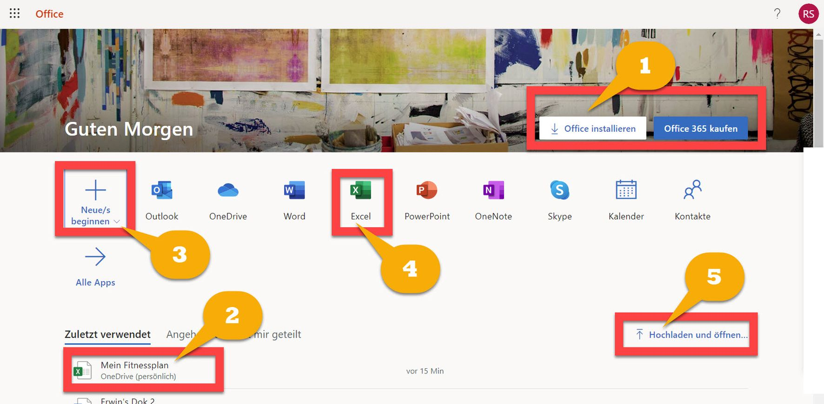

1 Auf der Start-Seite haben Sie die Möglichkeit, das kostenpflichtige Office-Paket zu installieren oder zu kaufen. Diese beiden Schaltflächen dürfen Sie beim Verwenden des kostenlosen Programms nicht verwenden.
2 Die zuletzt verwendeten TabelleN werden aufgelistet. Hier haben Sie die Reiter Zuletzt verwendet, Angeheftet, Mit mir geteilt. Sofern Zuletzt verwendet aktiviert ist, wird eine Liste mit den Tabellen angezeigt.
Wählen Sie die gewünschte Tabelle und klicken Sie darauf. Sofort öffnet sich das Tabelle im Browser-Modus.
Auf der rechten Seite des Tabellenamens erscheint eine Schaltfläche (drei senkrechte Punkte) über diese Sie verschiedene Möglichkeiten haben: im Browser öffnen, In Desktop-App öffnen oder Aus Liste entfernen.
3 Sie können eine neue Datei erstellen. Es wird eine Auswahlliste mit Applikationen angezeigt. Wählen Sie Excel.
4 Sie können das Excel-Programm öffnen, dann werden nur die gültigen Excel-Tabellen angezeigt.
5. Datei Hochladen. Sie können eine auf Ihrem Desktop vorhandene Tabelle hochladen. Achtung: Sofern die Tabelle in der abgespeckten Version nicht vorhandene Funktionen enthält, kann sie nicht geöffnet werden.

Bestehende Tabelle öffnen
Excel Online speichert die Tabelle in Ihrer Cloud OneDrive. Für Anwender, die Excel nur wenig benutzen, macht es Sinn, die Tabelle in der Cloud zu verwalten. Erstens finden Sie diese schneller als auf der Harddisk. Zweitens sind die Daten von überall her zugreifbar. Drittens sind sie sicherer gespeichert bei einem technischen Problem. Der kostenlos zur Verfügung gestellte Platz auf der Cloud ist meistens ausreichend.
Im grünen Menübalken finden Sie den Menüpunkt OneDrive. Klicken Sie diesen und Sie gelangen in die Übersicht. Suchen Sie die gewünschte Tabelle (evtl. in einem Unterordner) und klicken Sie auf dieses. Die Tabelle wird geöffnet.
Übung
- Öffnen Sie eine bestehende Tabelle mit einem Mausklick.
- Öffnen Sie eine bestehende Tabelle aus Ihrer Cloud OneDrive.

Bestehende Tabelle löschen
Um die Tabelle im Desktop-Programm zu löschen. klicken Sie auf dem Dokument mit der rechten Maustaste oder wählen Sie im Drei-Punkt-Menü die Auswahl Aus Liste entfernen.
Übung
- Löschen Sie eine bestehende Tabelle mit der rechten Maustaste..
- Wahlweise: Löschen Sie eine Tabelle in Ihrer Cloud.

Neue Tabelle ab Vorlagen erstellen
In der App Excel sind einzelne Vorlagen bereits vordefiniert. Falls Ihnen eine gefällt, können Sie diese öffnen und überarbeiten. In der Menüleiste oberhalb finden Sie die Möglichkeit, die Vorlagen ein- oder auszublenden.

Neue Tabelle erstellen
Wählen Sie im Menü die Auswahl Neue leere Arbeitsmappe. Es öffnet sich ein Auswahlfenster, wählen Sie Excel. Sie erhalten jetzt eine leere Tabelle, die Sie in gewohnter Manier erstellen können.
Übung
Erstellen Sie eine neue leere Tabelle.
- Schreiben Sie frei wählbare Daten und ändern Sie Schrift, Grösse und Auszeichnungen
- Loten Sie einzelne Menüpunkte aus.

Tabelle umbenennen (Reiter)
Excel Online verwendet automatisch den Namen Mappe, gefolgt von einer Nummer. Dateien sollten daher umbenannt werden.
In grünen Balken oberhalb der Tabelle ist der Dateiname angezeigt. Diesen können Sie mit der Maus anklicken und dann mit dem gewünschten Namen überschreiben.
Übung
- Ändern Sie den Namen der Tabelle auf RSVW Excel-Test+Ihren Namen

Bestehende Tabelle vom Computer hochladen
In OneDrive finden Sie den Menüpunkt Hochladen. So können Sie einzelne Dateien oder ganze Ordner hochladen.
Sie können Dateien auch per Drag and Drop hochladen. Öffnen Sie den Windows-Explorer und ziehen Sie in den Bereich ganz unten eine Tabelle in Ihre Cloud.
Achtung: Sofern die Tabelle in der abgespeckten Version nicht vorhandene Funktionen enthält, kann sie nicht geöffnet werden.
Übung
- Laden Sie eine Tabelle vom Computer mit Hochladen in Ihre Cloud und öffnen Sie dieses.
- Laden Sie eine Tabelle vom Computer mit Drag and Drop in Ihre Cloud.

Tabelle sichern auf OneDrive
Eine Datensicherung im klassischen Sinn ist bei Excel Online weder notwendig noch möglich, denn:
Excel Online wird als App direkt in Ihrem Browser ausgeführt, alle benötigten Elemente werden dabei in Ihren Arbeitsspeicher geladen. Das Abspeichern de Tabelle s erfolgt direkt aus Ihrem Browser heraus in den Cloud-Datenspeicher OneDrive.
Während der Arbeit müssen Sie sich nicht um das Sichern kümmern, weil Excel Online automatisch alles speichert.

Kopie erstellen (gegen Datenverlust)
Durch das automatische Sichern kann eine gute Tabelle bei einer fehlerhaften Überarbeitung überschrieben werden und ist dann verloren.
Daher macht es Sinn, eine Sicherungskopie unter anderem Namen zu speichern. Speichern Sie diese mit
Datei > Speichern unter > Umbenennen > Ok
Übung
- Speichern Sie diese unter dem neuen Dateinamen.

Tabelle sichern auf lokalen Computer
Die Tabelle können Sie auf Ihren lokalen Computer herunterladen. Dabei wird die Datei in das im Browser definierte Download-Verzeichnis kopiert.
Öffnen Sie die Tabelle und verwenden Sie dazu
Datei > Speichern unter > Eine Kopie herunterladen > Herunterladen
Übung
- Kopieren Sie die Datei auf den lokalen Computer herunter.

Das Vorgabe-Verzeichnis kann in Ihrem Browser definiert werden:

Ändern des Speicherorts für Downloads in Chrome
- Öffnen Sie Chrome.
- Wählen Sie über die drei senkrechten Punkte die Einstellungen und > Erweitert.
- Wählen Sie unter Downloads die Option Downloads Ort Ändern.
- Wählen Sie im Dialogfeld den neuen Speicherort für herunterzuladende Dateien aus.
- Wählen Sie die Option Nach dem Speicherort fragen.

Ändern des Speicherorts für Downloads in Microsoft Edge
- Öffnen Sie Microsoft Edge.
- Wählen Sie über die drei waagrechten Punkte Einstellungen
- Wählen Sie Allgemein.
- Wählen Sie unter Downloads die Option Ändern.
- Wählen Sie im Dialogfeld den neuen Speicherort für herunterzuladende Dateien aus
- Wählen Sie die Option Nach dem Speicherort fragen.

Tabelle teilen
Ein grosser Vorteil von Excel Online ist das einfache Bearbeiten gemeinsamer Tabelle im Team und von überall aus.
Wählen Sie dazu im Menü die Auswahl Freigeben.
Sie können einen Link auf die Tabelle über die E-Mail-Adresse senden. Die Adresse wird bei der Eingabe nicht auf Gültigkeit getestet. Wahlweise können Sie einen Begleittext beifügen.
Unterhalb des Begleittextes können Sie den Anzeigetext anklicken und es öffnen sich zwei Auswahlfenster.
- Darf der Empfänger die Tabelle nur lesen oder auch überarbeiten.
- Benötigt der Empfänger ein Microsoft-Konto oder wird es auch für andere einsehbar.
Übung
- Teilen Sie die Tabelle mit einem E-Mail-Empfänger
- Wählen Sie Auswahl Empfänger sind nur Ansehen berechtigt
- Wählen Sie die Auswahl Empfänger benötigen kein Microsoft-Konto

Viel Freude mit Excel Online.

